河南省硅酸盐学会开展“岩石与矿物”系列i科普科技志愿服务活动

在第21个全国科普日到来之际，8月至9月，河南省硅酸盐学会“岩石与矿物”团队在河南省首席科普专家郝小非博士带领下走进小学、社区开展“探寻岩石之路——揭开炼钢密码”为主题的“i科普”系列科技志愿服务活动。
讲座中，郝博士通过不同的岩石矿物图片及岩石特点与用途、浅显易懂的语言，带领同学们一起探寻岩石的来源，矿物组成与用途，并逐步过渡到炼铁、炼钢的起源、发展与生产工艺，揭示了炼钢密码。并自然的把《钢铁怎么炼成的》这部文学作品融入讲解中，勉励学生们，要勇于追梦，敢于战胜自己，不畏艰难，勇攀高峰，不断的学习和成长，为国家发展贡献应有力量。
讲座结束后，精心设计的科学小实验，进一步展示了岩石矿物的魅力和矿物加工的神奇，同学们专注的眼神充满着对知识的渴望、一次次精彩的互动承载着他们对科学的兴趣。
2024年8月至今，河南省硅酸盐学会联合中国地质科学院郑州矿产综合利用研究所已走进郑州市中原区绿东村四季园社区、陇西社区，二七区淮河路街道盛世社区等单位开展了有关“岩石与矿物”的科普讲座和科学小实验的系列科普活动。

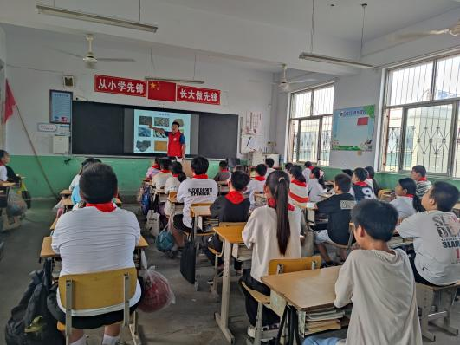
9月20日在荥阳金寨回民小学开展科普活动
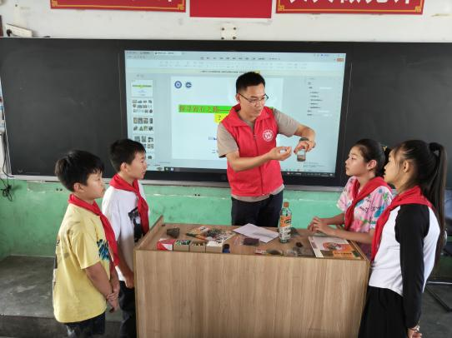
9月20日在荥阳金寨回民小学开展科普活动 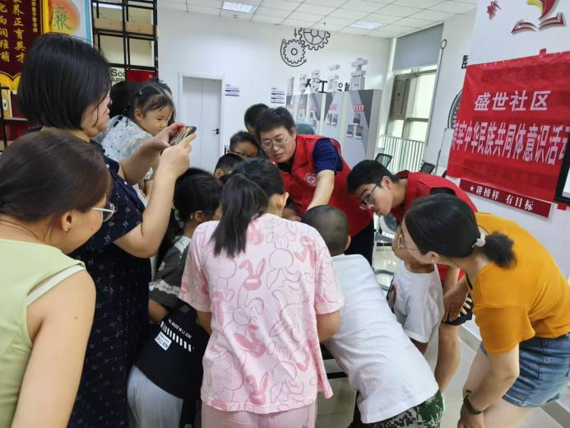
9月1日在二七区淮河路街道盛世社区开展科普活动
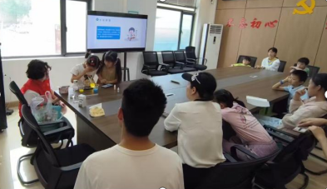
8月7日在中原区绿东村陇西社区开展科普活动

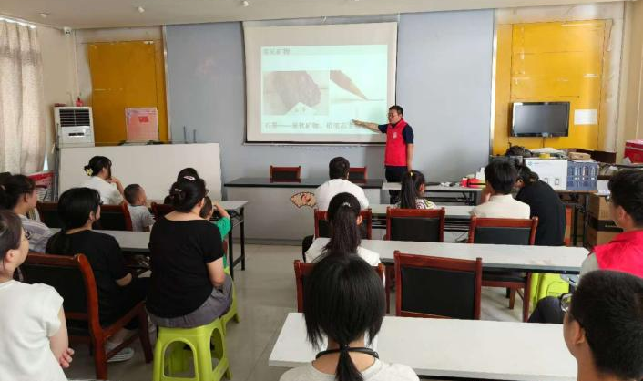
8月4日在二七区淮河路街道盛世社区开展科普活动

